**डेली अपडेट 1 :** निधन

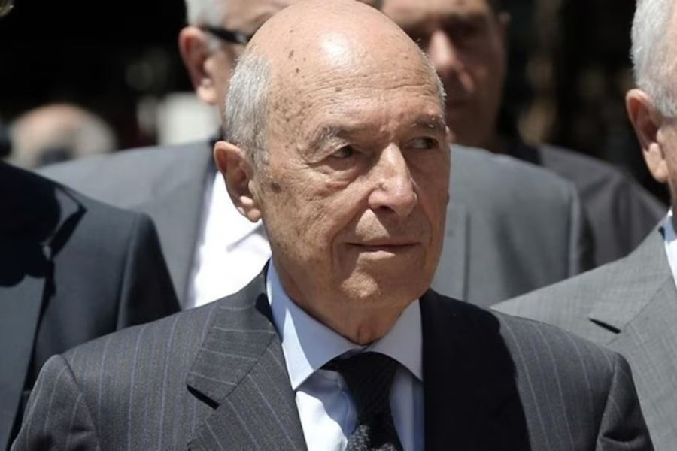

**ग्रीस के पूर्व प्रधानमंत्री कोस्टास सिमिटिस का 88 साल की उम्र में निधन :-**

ग्रीस के पूर्व प्रधानमंत्री और ग्रीस के आधुनिकीकरण में एक प्रमुख व्यक्ति कोस्टास सिमिटिस का 88 वर्ष की आयु में निधन हो गया है। ग्रीक सरकार ने चार दिवसीय राष्ट्रीय शोक की अवधि घोषित की है, और सिमिटिस को राजकीय अंतिम संस्कार के साथ सम्मानित किया जाएगा। प्रधानमंत्री क्यारीकोस मित्सोताकिस ने सिमिटिस को एक "योग्य और महान राजनीतिक प्रतिद्वंद्वी" के रूप में वर्णित करते हुए अपना दुख व्यक्त किया, जिनके नेतृत्व ने ग्रीस के यूरोज़ोन में प्रवेश और साइप्रस के यूरोपीय संघ में प्रवेश सहित महत्वपूर्ण मील के पत्थर को चिह्नित किया। सिमिटिस सोशलिस्ट PASOK पार्टी के संस्थापक सदस्य थे और 1996 में प्रधानमंत्री के रूप में अपने करिश्माई नेता, एंड्रियास पापांड्रेउ के उत्तराधिकारी बने।

**डेली अपडेट 2 :** पुरस्कार

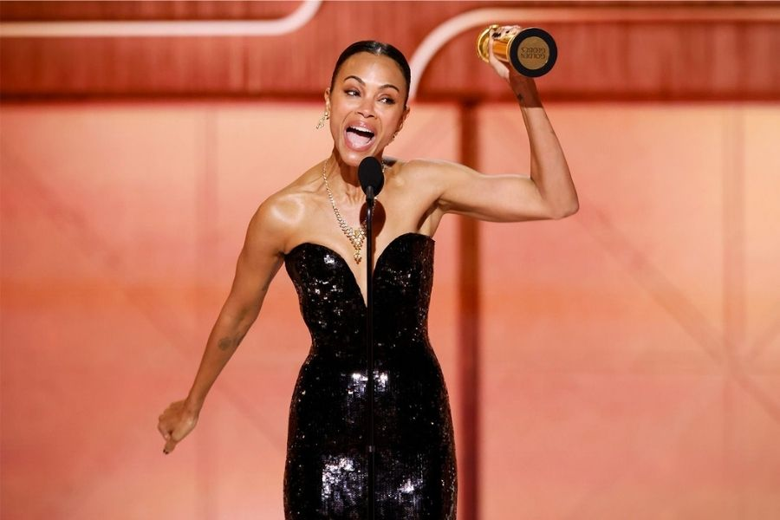

**गोल्डन ग्लोब्स 2025 :-**

गोल्डन ग्लोब्स 2025 कैलिफोर्निया के बेवर्ली हिल्स में चल रहा था, जहां हॉलीवुड के प्रमुख लोग 2024 के सर्वश्रेष्ठ का जश्न मनाने के लिए उतरे थे। प्रसिद्ध कॉमेडियन निक्की ग्लेसर द्वारा होस्ट किया गया, 82वें गोल्डन ग्लोब पहली बार चिह्नित करते हैं कि एक महिला शो की मेजबानी कर रही है। फ्रांसीसी म्यूजिकल क्राइम कॉमेडी, एमिलिया पेरेज़ ने शानदार 10 नामांकन के साथ नेतृत्व किया, फिल्म ने सर्वश्रेष्ठ चित्र, सर्वश्रेष्ठ सहायक अभिनेत्री (ज़ो सलदाना), सर्वश्रेष्ठ गैर-अंग्रेजी फीचर और सर्वश्रेष्ठ मूल गीत सहित चार पुरस्कार जीते। जबकि जेरेमी एलन व्हाइट ने द बियर के लिए सर्वश्रेष्ठ अभिनेता (कॉमेडी या संगीत) जीता, जीन स्मार्ट ने सर्वश्रेष्ठ अभिनेत्री (कॉमेडी या संगीत) का पुरस्कार जीता।

**डेली अपडेट 3 :** बैंकिंग

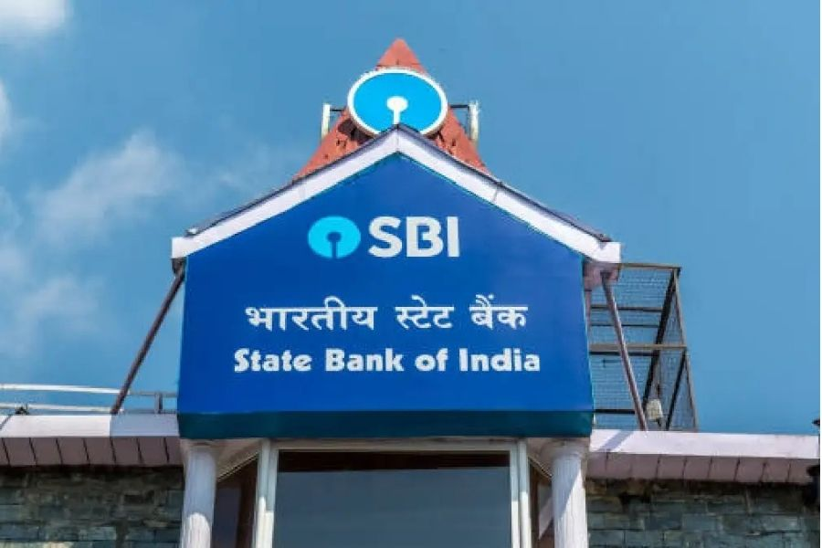

**SBI ने 'हर घर लखपति' और 'SBI पैट्रन्‍स' जमा योजनाएं शुरू कीं :-**

भारतीय स्टेट बैंक (SBI) ने अपने ग्राहकों को अधिक वित्तीय लचीलापन और बेहतर मूल्य प्रदान करने के लिए दो नई जमा योजनाओं, 'हर घर लखपति' और 'SBI पैट्रन्‍स' की घोषणा की है। जमा में SBI की बाजार हिस्सेदारी करीब 23 फीसदी है। बैंक ने कहा कि इन पेशकशों के साथ वह नवाचार को प्राथमिकता देने और लोगों को और सशक्त बनाने के लिए प्रतिबद्ध है। 'हर घर लखपति' एक पूर्व-गणना आवर्ती जमा योजना है जिसे ग्राहकों के लिए 1,00,000 रुपये और इसके गुणकों को जमा करने के लिए डिज़ाइन किया गया है। इस उत्पाद के साथ, ग्राहक अपने वित्तीय लक्ष्यों को प्राप्त करने के लिए योजना बनाने और बचत करने पर ध्यान केंद्रित कर सकते हैं।

**डेली अपडेट 4 :** पुस्तकें

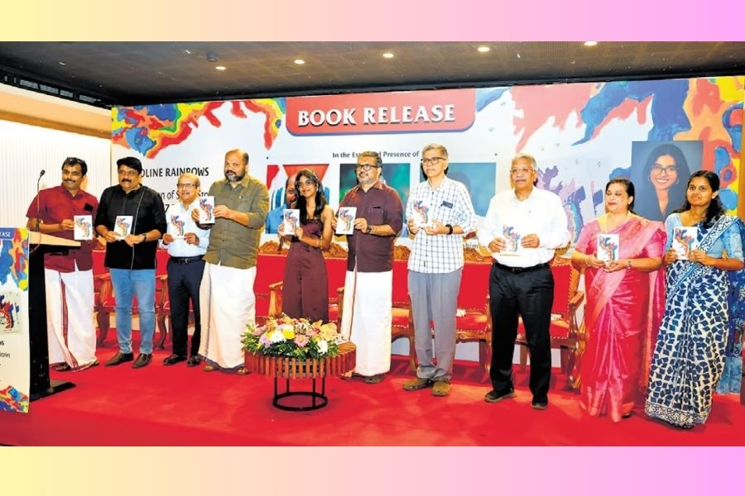

**17 वर्षीय लेखिका की पहली कृति 'गैसोलीन रेनबो' का हुआ विमोचन:-**

सत्रह वर्षीय जोन लिज़ जो की पहली कृति, गैसोलीन रेनबो – लघु कथाओं का एक संग्रह – एक प्रतिष्ठित पैनल द्वारा कोच्चि के कक्कनाड में रेका क्लब में एक विशेष समारोह में जारी किया गया था जिसमें मंत्री पी. राजीव और एम.बी. राजेश, सांसद ए.ए. रहीम और पद्म श्री पुरस्कार विजेता डॉ. जोस चाको पेरियाप्पुरम शामिल थे। इस बीच, किताब का विमोचन करने वाले राजेश ने इतनी कम उम्र में इतनी बड़ी छलांग लगाने के लिए जोन की प्रशंसा की। लेखिका के माता-पिता के करीबी दोस्त, मंत्री ने पुस्तक के लिए कलाकृति में योगदान देने के लिए जोन की बहन जियाना ब्रिजेट जो की भी सराहना की।

**डेली अपडेट 5 :** अर्थव्यवस्था

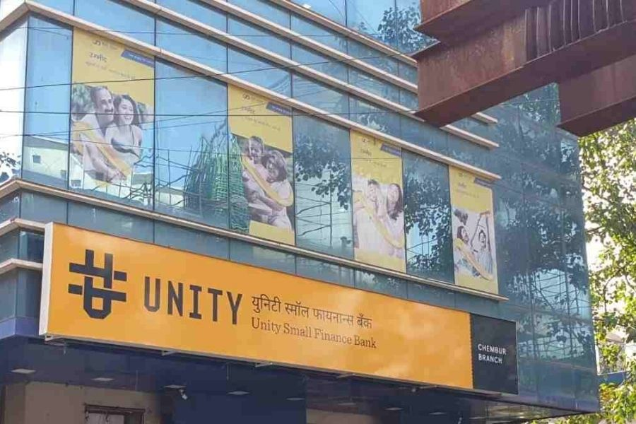

**भारतपे यूनिटी स्मॉल फाइनेंस बैंक में 25% हिस्सेदारी बेचेगा :-**

भारतपे की मूल कंपनी रेजिलिएंट इनोवेशन यूनिटी स्मॉल फाइनेंस बैंक (यूनिटी SFB) में अपनी 49 प्रतिशत हिस्सेदारी में से 25 प्रतिशत तक निवेशकों को बेचने की योजना बना रही है। इस घटनाक्रम से वाकिफ सूत्रों ने बताया कि इसके साथ कंपनी 80 करोड़ डॉलर जुटाने का लक्ष्य लेकर चल रही है। मामले से वाकिफ सूत्रों ने कहा कि यह कदम नियामकीय जरूरतों के अनुरूप है, जिसके तहत यूनिटी SFB की सूचीबद्धता के बावजूद 2029 तक बैंक में अपनी हिस्सेदारी घटाकर 10 फीसदी पर लाना है। भारतपे ने हिस्सेदारी बिक्री के संचालन के लिए रोथ्सचाइल्ड एंड कंपनी को नियुक्त किया है।

**डेली अपडेट 6 :** अर्थव्यवस्था

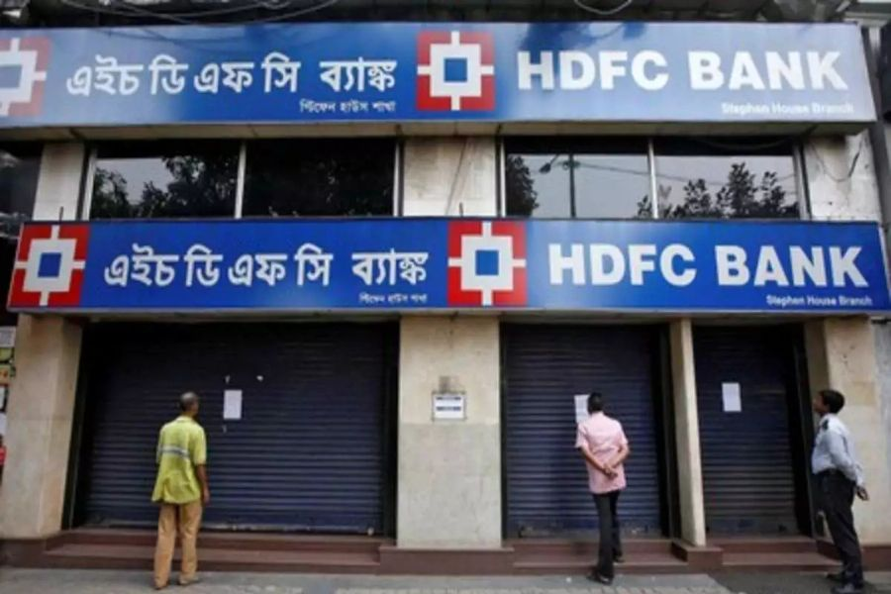

**HDFC बैंक ने पीयर बैंकों में हिस्सेदारी खरीदने के लिए RBI की मंजूरी हासिल की :-**

भारतीय रिजर्व बैंक (RBI) ने HDFC बैंक, भारत के सबसे बड़े निजी ऋणदाता, को अनुमोदन तिथि से एक वर्ष के भीतर AU स्मॉल फाइनेंस बैंक में 9.5 प्रतिशत हिस्सेदारी हासिल करने की अनुमति दी है। यदि इस समय सीमा के भीतर अधिग्रहण को अंतिम रूप नहीं दिया जाता है, तो अनुमोदन समाप्त हो जाएगा। एक नियामक फाइलिंग में, AU स्मॉल फाइनेंस बैंक ने साझा किया कि केंद्रीय बैंक का पत्र, HDFC बैंक और उसकी समूह कंपनियों - HDFC म्यूचुअल फंड, HDFC लाइफ इंश्योरेंस, HDFC पेंशन मैनेजमेंट, HDFC एर्गो जनरल इंश्योरेंस और HDFC सिक्योरिटीज - को सामूहिक रूप से AU SFB की चुकता शेयर पूंजी या मतदान अधिकारों का 9.5 प्रतिशत तक खरीदने की अनुमति देता है।

**डेली अपडेट 7 :** अर्थव्यवस्था

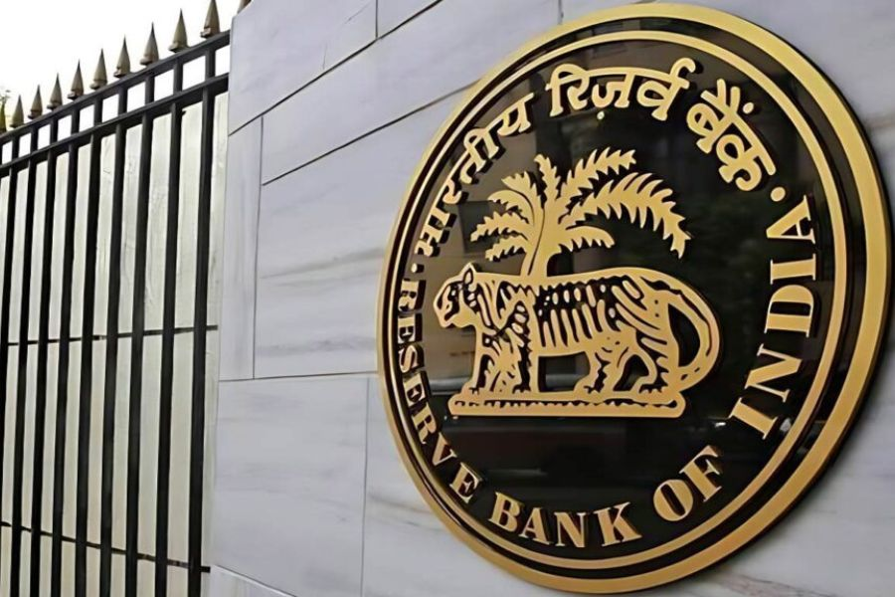

**RBI ने नेशनल और कॉसमॉस को-ऑपरेटिव बैंकों के विलय को मंजूरी दी :-**

भारतीय रिजर्व बैंक ने कहा कि उसने कॉसमॉस को-ऑपरेटिव बैंक लिमिटेड (महाराष्ट्र) के साथ नेशनल को-ऑपरेटिव बैंक लिमिटेड, बैंगलोर (कर्नाटक) के स्वैच्छिक विलय को मंजूरी दे दी है। बैंकिंग नियामक ने कहा कि नेशनल को-ऑपरेटिव बैंक लिमिटेड, बैंगलोर (कर्नाटक) की शाखाएं 6 जनवरी, 2025 से कॉसमॉस को-ऑपरेटिव बैंक लिमिटेड (महाराष्ट्र) की शाखाओं के रूप में कार्य करेंगी। मुंबई स्थित मराठा सहकारी बैंक (7 शाखाओं के साथ) और साहेबराव देशमुख सहकारी बैंक (11 शाखाओं के साथ) का मार्च 2024 को समाप्त वित्तीय वर्ष में कॉसमॉस बैंक में विलय किया गया था।

**डेली अपडेट 8 :** राष्ट्रीय

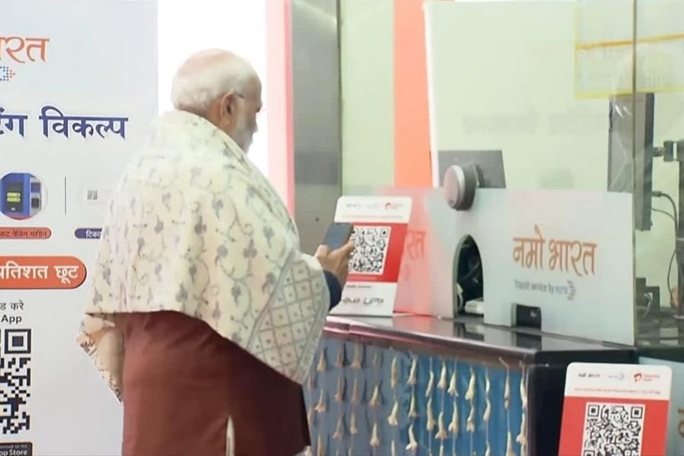

**पीएम मोदी ने नमो भारत RRTS को को हरी झंडी दिखाई : दिल्ली-मेरठ की यात्रा 40 मिनट में :-**

प्रधानमंत्री नरेंद्र मोदी ने दिल्ली में न्यू अशोक नगर और उत्तर प्रदेश के साहिबाबाद के बीच 13 किलोमीटर लंबे रैपिड रेल ट्रांजिट सिस्टम (RRTS) खंड का उद्घाटन किया। यह उद्घाटन ऐसे समय में हुआ है जब दिल्ली विधानसभा चुनाव फरवरी में होने वाले हैं और आने वाले दिनों में आदर्श आचार संहिता लागू होने की संभावना है। यात्री अब RRTS कॉरिडोर पर न्यू अशोक नगर से मेरठ दक्षिण या इसके विपरीत पहुंचने के लिए नमो भारत ट्रेन में सवार हो सकते हैं। सरकार के अनुसार, लगभग 58 किलोमीटर की दूरी 40 मिनट से कम समय में तय की जा सकती है।

**डेली अपडेट 9 :** खेल

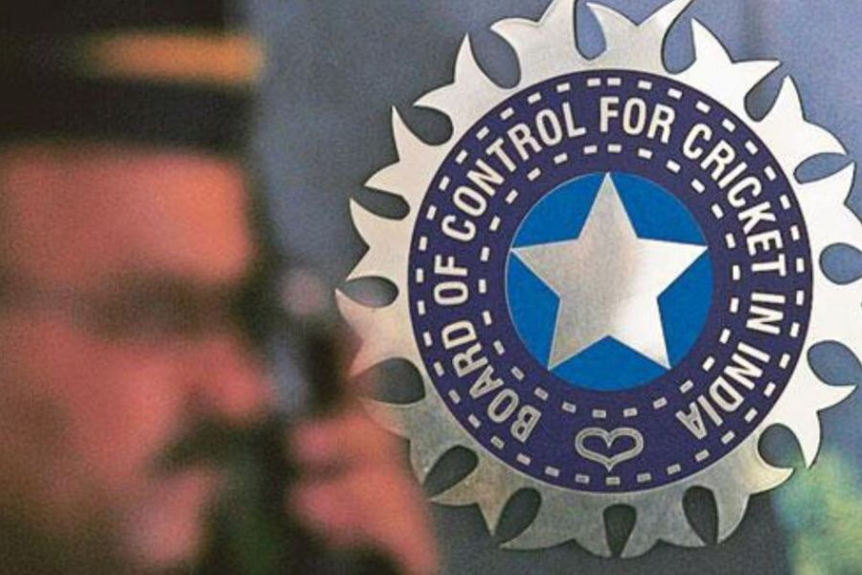

**देवजीत सैकिया, प्रभतेज सिंह भाटिया लेंगे BCCI में शीर्ष पद :-**

देवजीत सैकिया और प्रभतेज सिंह भाटिया का भारतीय क्रिकेट कंट्रोल बोर्ड (BCCI) में सचिव और कोषाध्यक्ष के रूप में महत्वपूर्ण पद संभालना तय है, उनके चुनाव औपचारिकता होने की उम्मीद है। दोनों ने निर्विरोध अपना नामांकन दाखिल किया और मुंबई में 12 जनवरी को होने वाले चुनावों में उनकी नियुक्तियों की पुष्टि होने की उम्मीद है। दिसंबर से संयुक्त सचिव और अंतरिम सचिव रहे सैकिया जय शाह की जगह लेंगे जिन्होंने हाल ही में अंतरराष्ट्रीय क्रिकेट परिषद (ICC) के स्वतंत्र चेयरमैन का पद संभाला है।

**डेली अपडेट 10 :** शिखर सम्मेलन और सम्मेलन

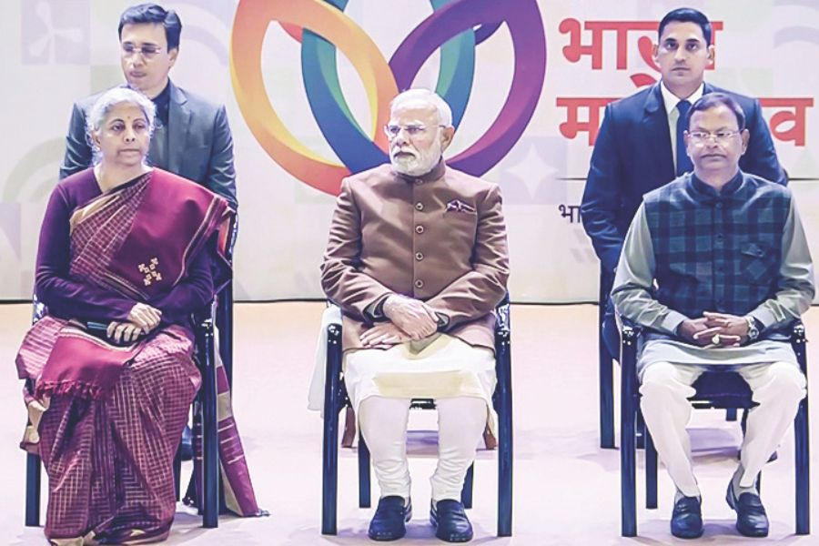

**ग्रामीण भारत महासभा 2025 :-**

प्रधानमंत्री नरेंद्र मोदी द्वारा उद्घाटन किया गया ग्रामीण भारत महोत्सव 2025 भारत मंडपम, नई दिल्ली में आयोजित किया जा रहा है। एक प्रेस विज्ञप्ति में कहा गया है कि ग्रामीण भारत महोत्सव का आयोजन चार से नौ जनवरी तक किया जाएगा, जिसकी थीम ‘विकसित भारत 2047 के लिए एक प्रतिस्कंदी ग्रामीण भारत का निर्माण’ रखी गई है। पीएम मोदी ने ग्रामीण भारत महोत्सव 2025 में कारीगरों के साथ बातचीत की, जो भारत मंडपम में आयोजित किया जा रहा है। इस दौरान केंद्रीय वित्त मंत्री निर्मला सीतारमण भी मौजूद थीं। राष्ट्रीय कृषि एवं ग्रामीण विकास बैंक (नाबार्ड) के अध्यक्ष शाजी के.वी. ने भी मोदी को सम्मानित किया।